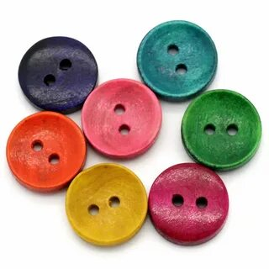

Конспект урока
по предмету «ППД»
(Предметно-практические действия)
Тема: Пуговицы. Пришивание пуговиц.
11.04.2024г.
7-г и 8-г
Учитель: Баженова Т.И.

г.. Асбест 2024 г.

ППД. Тема: Пуговицы. Пришивание пуговиц.
Цели | Задачи | Планируемый  результат
1.Коррекционно-образовательная:  Дать понятие о пуговицах, их видах и способах пришивания. Формирование понятий о ремонте одежды | 1.Организовать и направить познавательную деятельность на восприятие нового материала.  2. Сформировать умение осуществлять мелкий ремонт одежды посредством овладения приёмами пришивания пуговиц. | Формирующиеся умения проведения мелкого ремонта одежды: пришивания пуговиц одним из способов.  Формирующиеся представления о пуговицах, их разновидностях и вариантах использования.  Формирующиеся умения пришивания пуговиц.
2.Коррекционно-  развивающая:  Развитие и коррекция операциональной стороны мышления (анализа, сравнения, обобщения)через выполнение коррекционных упражнений на учебном материале. | 1.Формировать у обучающихся умение правильно оценивать ситуацию и своевременно проводить мелкий ремонт одежды.  2.Упражнять мыслительную деятельность через развитие умения сравнивать и классифицировать предметы на примере пуговиц, планировать результат работы по пришиванию пуговиц.  3. Развивать речь детей и мелкую моторику . | Формирующиеся умения по планированию трудовой деятельности, по выполнению коррекционных упражнений.
3. Коррекционно-  воспитательная | 1.Учить навыкам самообслуживания.  2..Формировать представления об окружающем мире, бытовой культуре.  3.Формировать умение анализировать бытовые ситуации.  4.Обучать детей практическому методу познания. | Формирующиеся умения проводить ревизию одежды после стирки, в процессе носки.
Оборудование: укладки с ножницами, иглами, нитками, пуговицами. Коллекции пуговиц. Дорожка для массажа ступней. Панно «Пуговичная мозаика. Загадки о пуговицах. Стихи Благининой Е.А. о Натке и Ирке с иллюстрациями. Презентация о пуговицах.

ППД Тема: Ремонт одежды. Пришивание пуговиц.
Этапы  урока | Деятельность  учителя | Деятельность  учащихся | Примечания
1.Орг.  момент | Учитель приветствует детей и гостей.  -К какому уроку мы приготовились?  ППД - предметно-практические действия.  Проводится физ. пауза, предваряющая урок | Дети раскрывают смысл  аббревиатуры ППД:  Мы работать очень любим,  Нам работать нравится.  Каждый сладит с трудным делом,  С любой работой справится.  Трудиться с детства будем-  Много разных есть работ.  Ведь у нас рабочим людям-  Всюду слава и почёт!
2. Проверка знаний | - Ребята, послушайте стихотворение:  Как у нашей Натки  Штопка на пятке,  Почему, почему  Штопка на пятке ?  Потому что не охота  Быть неряхой Натке!  А у нашей Ирки  На колготках дырки!  Почему, почему  На колготках дырки?  Потому что не охота  Штопать нашей Ирке!  На доске укрепляются иллюстрации к стихам, детям предлагается найти отличия между девочками, дети отвечают на вопросы:  -Которая девочка вам нравится больше и почему? Как можно назвать Ирку? А как можно охарактеризовать Натку?  Запомните:  «Тот, кто опрятный-  Людям приятный!»  Выяснить, как дети понимают это выражение.  -Что нужно делать, чтобы быть опрятным и быть приятным. А ЧТО вам поможет содержать себя в порядке?  Загадка о зеркале:  Овцу в нём видела овца.  И обезьяну – обезьяна.  А подвели к нему Федю Маратова,  Увидел Федя неряху  Лохматого.  -Так что надо делать, чтоб быть опрятным и людям приятным? | Дети находят отличия между девочками.  Отвечают на вопросы.  Проговаривают пословицу.  Перечисляют:  -стирать, утюжить и штопать одежду; мыть и причёсывать волосы; умываться и чистить зубы; мыть, сушить и чистить обувь.  Отгадывают загадку. | 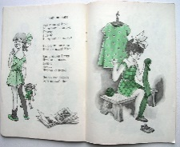  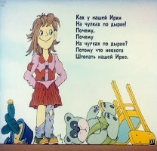  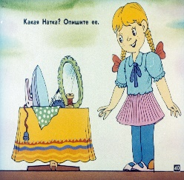  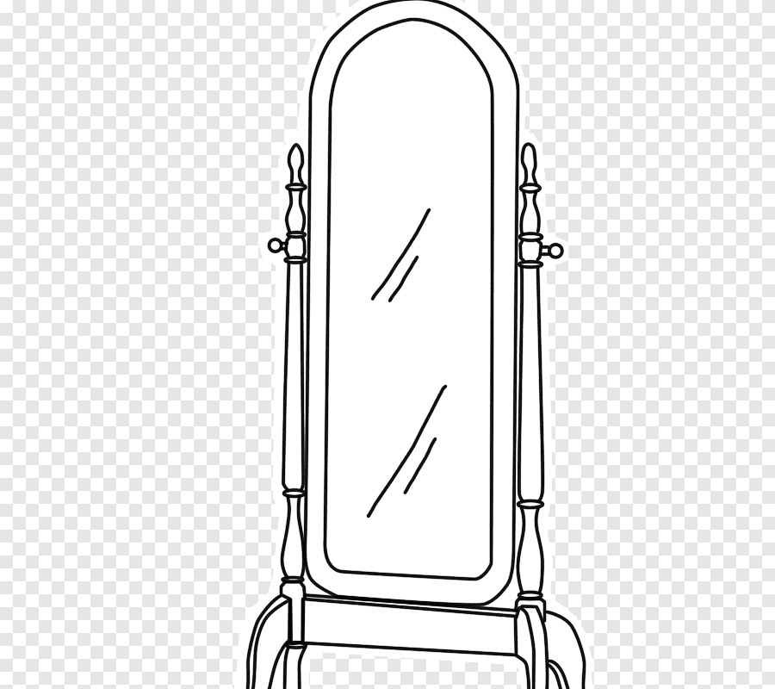
Проверка д/з | -Вспомните, чем мы занимались на прошлом уроке.  -А какое домашнее задание вам было дано?  -Давайте проверим, как вы научились это делать.  Вот иголка с ниткой белой,  Узелок на нитке сделай.  Чтобы хитрый узелок  Развязать никто не смог! | -Мы зашивали распоровшийся шов.  -Мы учились завязывать узелки на нитке.  Дети демонстрируют умение завязывать узелки на нитках  (на партах подушечки с иглами и вдёрнутыми в них нитками).
4.Сообщение темы урока. | -А сегодня мы продолжим работу по ремонту одежды. Давайте ещё раз посмотрим на нашу Ирку, какой ремонт требуется её одежде.  -Посмотрите, у кого на одежде есть пуговицы, все ли они на месте? Удобно ли, когда они отрываются? Сегодня мы будем учиться пришивать пуговицы. Но прежде я хотела бы узнать, что вы знаете о пуговицах?  ПУГОВИЦА –необходимая часть нашей одежды. Было время, когда пуговиц не было совсем, одежду зашнуровывали на шнурки завязывали на тесёмки. Но нашёлся человек, который придумал пуговицы. Это было очень давно! Теперь мы и представить не можем нашу одежду без пуговиц. Пуговицы служат не только для соединения деталей одежды, но и для украшения, для отделки одежды.  Промышленность выпускает самые разнообразные пуговицы.  Детям демонстрируются  Коллекции пуговиц по группам:  «Величина»  «Форма»  «Цвет»  «Материал»  «Назначение»  -Пуговицы разные, но основных отличий два:  *Со сквозными отверстиями  *На ножке  -А у вас дома есть пуговицы?  Где они хранятся?  Предлагаю вам провести физпаузу. Посмотрите, из пуговиц можно сделать вот такой массажный коврик.  -Покажите самую большую пуговицу белого цвета.  Покажите маленькую пуговичку на ножке.  Сколько отверстий у голубой пуговицы, а у чёрной? Найдите пуговицу для детской одежды. Кто найдёт металлическую пуговицу? | -У Ирки почти оторвалась пуговица.  Отвечают.  Находят пуговицы, которые служат для украшения одежды  Рассматривают пуговицы на стендах, находят отличительные черты.  Дети пробуют потоптаться на коврике, делятся ощущениями.  Рассматривают Находят нужные. | Ремонт одежды  Пришивание пуговиц
5 этап | -Ребята, какое время года наступило? А за весной что будет? Вы будете отдыхать, встречаться с друзьями, играть в разные игры, гонять мяч. Во время игр, в весёлой суматохе иногда отрываются пуговицы, но пусть это вас не огорчает, потому что пришивать пуговицы вас учила Татьяна Витальевна , а сегодня вы научитесь пришивать пуговицы особым способом.  - Скажите, из каких тканей шьют одежду для зимы? А для лета? Сегодня мы поработаем с плотными тканями.  Что нам потребуется для работы, вы узнаете, отгадав загадки:  1.Тонка, длинна, остра –  Всем она нужна! …..  2. Ты с ними не шути,  Зря в руках их не крути!  И, держа за острый край-  Другу их передавай.  Лишь окончена работа,  Им тотчас нужна забота.  Не забудь ты их закрыть  И на место положить …..  Назовите правила безопасной работы с ними.  А теперь приступаем к основной работе.  Мы сегодня поучимся пришивать пуговицы ниткой без узелка, нам надо приготовить нитку нужной длины, сложить её вдвое и вдеть в иголку.  Сегодня мы с вами узнаем, какие секреты может таить пуговица.  1.Оторвавшуюся пуговицу пришивают на то место, где она была.  Посмотрите, как следует закрепить нить на ткани. Показываю, смотрите, что я делаю.  Чтобы пуговицу легко можно было застегнуть, не следует затягивать нить Пуговица должна как бы качаться на ножке из ниток  (демонстрация). Следует выполнить 4-5 стежков.  Заканчивая пришивать пуговицу, следует обмотать ножку несколько раз и закрепить нить (демонстрац) | Отвечают на вопросы.  Отгадывают загадки.  Дети повторяют движения учителя |   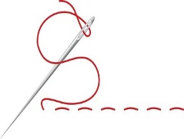  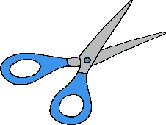
6.Понимание изуч. матер. | -Приступаем к выполнению работы, с учётом всего того, о чём мы с вами говорили. | Дети приступают к выполнению работы.
7.Подведение итога урока. | -Чему мы учились сегодня на уроке?  -Закончите фразу «Человек опрятный –людям приятный!»  -Как следует вдеть нить в ушко, чтобы обойтись без узелка?  Посмотрите, как ещё можно использовать скопившиеся дома пуговицы (панно «Пуговичная мозаика».  Домашнее задание  Проверить с мамой одежду и с её помощью пришить недостающие пуговицы, подобрав их правильно.  - Понравился ли вам урок?  Полезен ли он? Будете ли ходить в одежде с отсутствующими пуговицами?  -Подойдите к ярким пуговицам, если вам урок понравился, а, если нет, то к чёрным.  -Вы – молодцы, хорошо поработали и пуговицы правильно пришили. | Дети отвечают на вопросы.  Рассматривают панно.  Отвечают на вопросы. | 